
МИНИСТЕРСТВО НАУКИ И ВЫСШЕГО ОБРАЗОВАНИЯ РОССИЙСКОЙ ФЕДЕРАЦИИ
ФЕДЕРАЛЬНОЕ ГОСУДАРСТВЕННОЕ БЮДЖЕТНОЕ ОБРАЗОВАТЕЛЬНОЕ УЧРЕЖДЕНИЕ ВЫСШЕГО ОБРАЗОВАНИЯ «РОССИЙСКИЙ ГОСУДАРСТВЕННЫЙ ПЕДАГОГИЧЕСКИЙ УНИВЕРСИТЕТ им. А. И. ГЕРЦЕНА»

ИНСТИТУТ ИНФОРМАЦИОННЫХ ТЕХНОЛОГИЙ И ТЕХНОЛОГИЧЕСКОГО ОБРАЗОВАНИЯ
Кафедра информационных технологий и электронного обучения

ОТЧЁТ
О ВЫПОЛНЕНИИ НАУЧНО-ИССЛЕДОВАТЕЛЬСКОЙ РАБОТЫ (2 СЕМЕСТР)
по направлению “44.04.01 – Педагогическое образование ”
(направление (профиль): “Корпоративное электронное обучение”)

Зав. кафедрой ИТиЭО д.п.н., проф.

____________________
(Власова Е.З.)

Руководитель: к.т.н., доцент кафедры ИТиЭО

____________________
(Карпова Н.А.)

Студент 1 курса

____________________
(Стецук М.Н.)

Санкт-Петербург
2026 года

I. Инвариантная самостоятельная работа

Задание 1.1. Сформировать рабочие материалы по проведению опытно-экспериментальной работы в рамках выполняемой магистерской диссертации.
Примечание: Конспект (текстовый файл)
QR-код задания (на GIT-репозиторий):
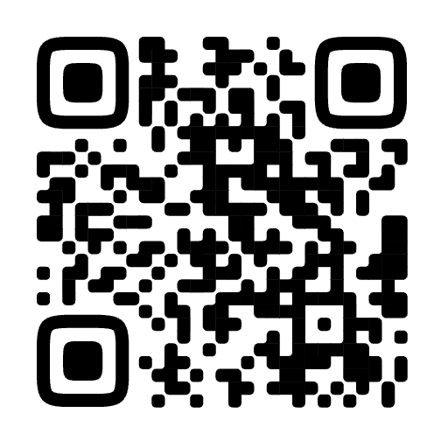

Задание 1.2. Выступить на научно-методическом семинаре (вебинаре) кафедры компьютерных технологий и электронного обучения (КТЭО) по проблемам электронного обучения, корпоративного электронного обучения (в контексте магистерской диссертации). Сделать доклад устный/ доклад стендовый/ тезисы/ статью.
Примечание: Тезисы выступления (текстовый файл)
QR-код задания (на GIT-репозиторий):
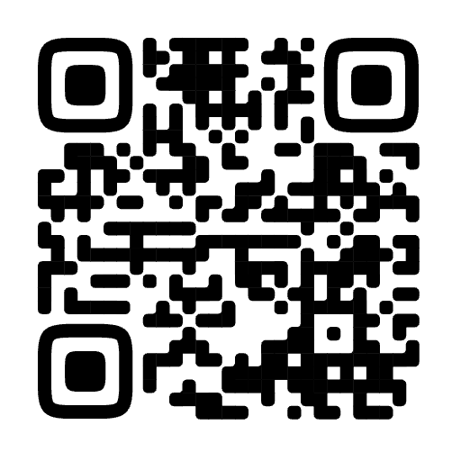

II. Вариативная самостоятельная работа
(выбрать одно из заданий с одинаковыми номерами)

Задание 2.1. Подготовить и провести (принять участие) круглый стол (в формате вебинара) по вопросам корпоративного электронного обучения / инструментам и технологиям электронного обучения / мобильному обучению / перевернутому обучению.
Примечание: Текстовый документ
QR-код задания (на GIT-репозиторий):

Задание 2.1. Выполнить анализ и оценку качества электронных образовательных ресурсов в соответствии с темой магистерской диссертации.
Примечание: Анализ
QR-код задания (на GIT-репозиторий):

Задание 2.1. Провести исследование методик использования технологий электронного обучения (в соответствии с темой магистерской диссертации).
Примечание: Конспект (текстовый файл)
QR-код задания (на GIT-репозиторий):


Руководитель практики____________________________
^{(подпись руководителя)}

Задание выполнил _____________________
^{(подпись студента)}

